BỘ GIÁO DỤC VÀ ĐÀO TẠO  TRƯỜNG ĐHDL PHƯƠNG ĐÔNG  Số: 278 /TB-ĐHPĐ | CỘNG HÒA XÃ HỘI CHỦ NGHĨA VIỆT NAM  Độc lập - Tự do - Hạnh phúc  Hà Nội, ngày 20 tháng 4 năm 2016

THÔNG BÁO
V/v hướng dẫn sinh viên đánh giá trực tuyến hoạt động giảng dạy của GV
Áp dụng từ học kỳ 2 năm học 2015-2016

Thực hiện Thông báo số 199/TB-ĐHPĐ ngày 05 tháng 4 năm 2016 của Hiệu trưởng về việc khảo sát trực tuyến hoạt động giảng dạy của giảng viên, Phòng Khảo thí và Đảm bảo chất lượng xây dựng văn bản hướng dẫn sinh viên thực hiện đánh giá. Để công tác đánh giá trực tuyến đạt hiệu quả, đề nghị các Khoa/Trung tâm phổ biến đến sinh viên văn bản này (xem đính kèm).

Nơi nhận:  - Các Khoa/Trung tâm;  - Lưu VT, P.KT&ĐBCL. | KT.HIỆU TRƯỞNG  PHÓ HIỆU TRƯỞNG  (Đã ký)  PGS.TS Vũ Phán

BỘ GIÁO DỤC VÀ ĐÀO TẠO  TRƯỜNG ĐHDL PHƯƠNG ĐÔNG | CỘNG HÒA XÃ HỘI CHỦ NGHĨA VIỆT NAM  Độc lập - Tự do - Hạnh phúc  Hà Nội, ngày 20 tháng 4 năm 2016

HƯỚNG DẪN
Thực hiện công tác đánh giá trực tuyến hoạt động giảng dạy của giảng viên
(dành cho sinh viên, áp dụng từ học kỳ 2 năm học 2015-2016)

- Thời gian thực hiện: sau khi sinh viên kết thúc tất cả các học phần trong học kỳ.
- Đối tượng tham gia khảo sát: Sinh viên bậc cao đẳng, đại học hệ chính quy trong toàn trường.
- Hình thức đánh giá: Đánh giá trực tuyến
- Nội dung đánh giá: Xem phiếu khảo sát đính kèm
- Quy định đối với sinh viên khi đánh giá trực tuyến hoạt động giảng dạy của giảng viên
- Sinh viên tham gia đánh giá phải có mã số sinh viên (còn hiệu lực sử dụng) và tham gia trên 50% thời lượng mỗi học phần.
- Sinh viên tập trung đánh giá tại phòng máy theo thời gian Khoa/Trung tâm đã đăng ký với Phòng Khảo thí và Đảm bảo chất lượng.
Trường hợp sinh viên không tham gia đánh giá tập trung theo lịch của Khoa/Trung tâm thì có thể tự đánh giá trong khoảng thời gian mà Phòng Khảo thí và Đảm bảo chất lượng quy định. Ngoài thời gian đó, đánh giá của sinh viên không còn giá trị.
- Sinh viên không tham gia đánh giá sẽ không xem được điểm học phần trong học kỳ.
- Nghiêm cấm sinh viên đánh giá hộ cho các bạn khác.
- Tránh đưa ra các ý kiến đánh giá phiến diện, cảm tính.
- Hướng dẫn sinh viên đánh giá trực tuyến hoạt động giảng dạy của giảng viên

Bước 1. Mở trình duyệt web và truy cập địa chỉ:
http://ks.phuongdong.edu.vn. Trang đăng nhập xuất hiện như hình dưới
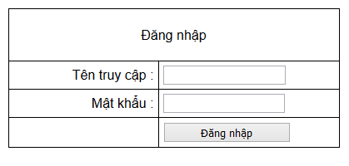
Bước 2. Điền đầy đủ thông tin gồm:
Tên truy cập: là mã số sinh viên
Mật khẩu: là mật khẩu sinh viên dùng để đăng nhập Cổng thông tin sinh viên trên website của trường
Nhấn nút Đăng nhập, màn hình xuất hiện trang danh sách giảng viên và học phần cần lấy ý kiến đánh giá như hình sau:
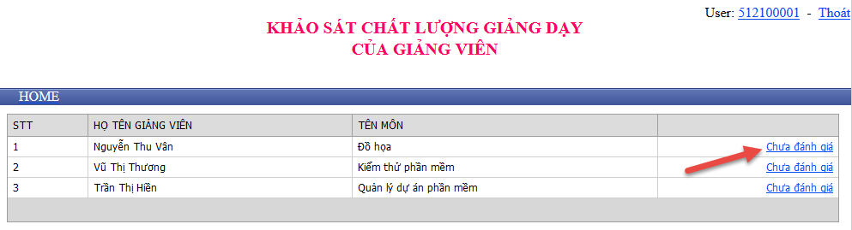
Bước 3. Nhấn liên kết “Chưa đánh giá” để thực hiện đánh giá.
Tại trang tiếp theo, nhấn chọn thời lượng bạn tham gia học phần vừa chọn.
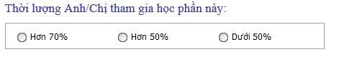
Thực hiện đánh giá các tiêu chí bằng cách tích vào ô tròn phương án trả lời phù hợp theo các mức 1, 2, 3, 4 tương ứng: 1. Không đồng ý, 2. Tương đối đồng ý, 3. Đồng ý , 4. Hoàn toàn đồng ý
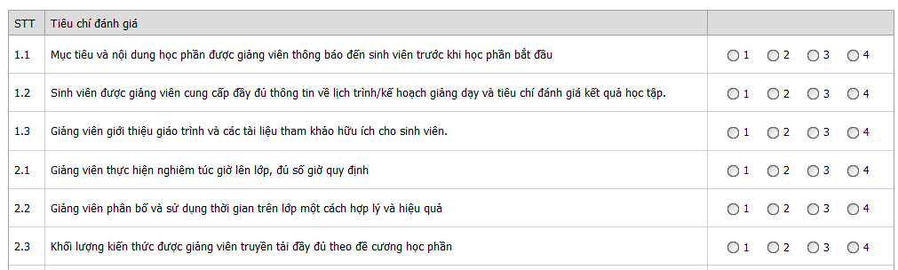
Điền vào mục “Ý kiến đóng góp” nếu bạn có thêm ý kiến khác:
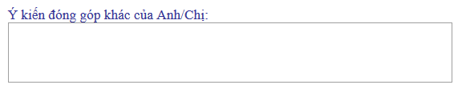
Bước 4. Nhấn 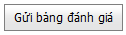 để gửi bảng đánh giá của bạn.
Nếu không đánh giá đầy đủ các tiêu chí, khi nhấn sẽ hiện thông báo của hệ thống “Cần đánh giá đủ tất cả các tiêu chí” bạn sẽ phải đánh giá lại.
Bước 5. Lặp lại Bước 3 để đánh giá các học phần khác.
Lưu ý:
- Sinh viên chỉ được đánh giá 01 lần đối với mỗi học phần và giảng viên tương ứng
- Sinh viên phải trả lời đầy đủ tất cả các tiêu chí trong phiếu khảo sát
- Sinh viên phải đánh giá đầy đủ các học phần trong học kỳ
- Sinh viên được bảo mật về thông tin cá nhân và được đảm bảo quyền lợi khi thực hiện đánh giá hoạt động giảng dạy của giảng viên.
Thông tin chi tiết xin liên hệ: Phòng Khảo thí và Đảm bảo chất lượng. Điện thoại: 043 784 8518 (máy lẻ 119). Email: phongktdbcl.pdu@gmail.com

TL.HIỆU TRƯỞNG
TRƯỞNG PHÒNG KT&ĐBCL

(Đã ký)

Nguyễn Thị Thu Hiền

BỘ GIÁO DỤC VÀ ĐÀO TẠO  TRƯỜNG ĐHDL PHƯƠNG ĐÔNG | CỘNG HÒA XÃ HỘI CHỦ NGHĨA VIỆT NAM  Độc lập - Tự do - Hạnh phúc

PHIẾU KHẢO SÁT CHẤT LƯỢNG GIẢNG DẠY CỦA GIẢNG VIÊN
(dành cho sinh viên)
Nhằm không ngừng cải tiến và nâng cao chất lượng đào tạo, trường ĐHDL Phương Đông tổ chức khảo sát lấy ý kiến sinh viên về chất lượng giảng dạy của giảng viên. Xin Anh/Chị vui lòng trả lời những câu hỏi trong Phiếu khảo sát này.
A. THÔNG TIN CÁ NHÂN
- Họ và tên (không bắt buộc):..................................................................Nam/Nữ:........................
- Lớp:..........................................Khoa:...........................Học kỳ:........Năm học: ...........................
- Học phần:.......................................................Giảng viên:............................................................
- Thời lượng Anh/Chị tham gia học phần này:
Hơn 70% | Hơn 50% | Dưới 50%
B. NỘI DUNG ĐÁNH GIÁ
Anh/Chị vui lòng đánh giá khách quan những nội dung dưới đây bằng cách đánh dấu vào phương án trả lời phù hợp theo các mức độ sau (chỉ chọn 01 mức độ duy nhất):
1. Không đồng ý | 2. Tương đối đồng ý | 3. Đồng ý | 4. Hoàn toàn đồng ý

STT | NỘI DUNG ĐÁNH GIÁ | MỨC ĐỘ ĐÁNH GIÁ
1 | Công tác chuẩn bị giảng dạy | 1 | 2 | 3 | 4
1.1 | Mục tiêu và nội dung học phần được giảng viên thông báo đến sinh viên trước khi học phần bắt đầu | ○ | ○ | ○ | ○
1.2 | Sinh viên được giảng viên cung cấp đầy đủ thông tin về lịch trình/kế hoạch giảng dạy và tiêu chí đánh giá kết quả học tập. | ○ | ○ | ○ | ○
1.3 | Giảng viên giới thiệu giáo trình và các tài liệu tham khảo hữu ích cho sinh viên | ○ | ○ | ○ | ○
2 | Tổ chức thực hiện | 1 | 2 | 3 | 4
2.1 | Giảng viên thực hiện nghiêm túc giờ lên lớp, đủ số giờ quy định | ○ | ○ | ○ | ○
2.2 | Giảng viên phân bố và sử dụng thời gian trên lớp một cách hợp lý và hiệu quả | ○ | ○ | ○ | ○
2.3 | Khối lượng kiến thức được giảng viên truyền tải đầy đủ theo đề cương học phần | ○ | ○ | ○ | ○
2.4 | Giảng viên tổ chức và kiểm soát lớp tốt | ○ | ○ | ○ | ○
3 | Nội dung giảng dạy | 1 | 2 | 3 | 4
3.1 | Nội dung giảng dạy phù hợp với mục tiêu học phần | ○ | ○ | ○ | ○
3.2 | Nội dung giảng dạy thiết thực, hữu ích và thực tiễn | ○ | ○ | ○ | ○
3.3 | Nội dung giảng dạy được cập nhật, mở rộng | ○ | ○ | ○ | ○
4 | Phương pháp giảng dạy | 1 | 2 | 3 | 4
4.1 | Giảng viên có phương pháp truyền đạt rõ ràng, dễ hiểu | ○ | ○ | ○ | ○
4.2 | Giảng viên khuyến khích sinh viên phát triển kỹ năng học tập và làm việc theo nhóm | ○ | ○ | ○ | ○
4.3 | Giảng viên tạo điều kiện cho sinh viên suy nghĩ sáng tạo, độc lập | ○ | ○ | ○ | ○
4.4 | Giảng viên khuyến khích sinh viên phát biểu và đặt câu hỏi trong giờ học | ○ | ○ | ○ | ○
4.5 | Giảng viên quan tâm đến việc phát triển kỹ năng diễn đạt và tư duy logic của sinh viên | ○ | ○ | ○ | ○
4.6 | Giảng viên áp dụng đa dạng phương pháp dạy học nhằm tích cực hóa người học | ○ | ○ | ○ | ○
4.7 | Giảng viên sử dụng phương tiện hỗ trợ giảng dạy hiệu quả | ○ | ○ | ○ | ○
5 | Cách thức kiểm tra - đánh giá kết quả học tập | 1 | 2 | 3 | 4
5.1 | Giảng viên kiểm tra, đánh giá kết quả học tập theo đúng quy định trong đề cương học phần đã phổ biến cho sinh viên | ○ | ○ | ○ | ○
5.2 | Giảng viên kiểm tra, đánh giá kết quả học tập của sinh viên đảm bảo tính trung thực, công bằng, phản ánh đúng năng lực sinh viên | ○ | ○ | ○ | ○
6 | Trách nhiệm và tác phong sư phạm | 1 | 2 | 3 | 4
6.1 | Giảng viên giải đáp thỏa đáng những thắc mắc liên quan đến học phần | ○ | ○ | ○ | ○
6.2 | Giảng viên thể hiện sự nhiệt tình, tinh thần trách nhiệm trong quá trình giảng dạy | ○ | ○ | ○ | ○
6.3 | Trang phục, phát ngôn, cử chỉ, cách cư xử của giảng viên đúng mực trước sinh viên | ○ | ○ | ○ | ○
7 | Nhận xét chung | 1 | 2 | 3 | 4
7.1 | Xét một cách toàn diện, giảng viên đã thực hiện tốt hoạt động giảng dạy trong học phần này | ○ | ○ | ○ | ○

Ý kiến đóng góp khác của Anh/Chị: ....................................................................................................................................................................................................................................................................................................................................................................................................................................................................................
............................................................................................................................................................
Xin cảm ơn sự hợp tác của Anh/Chị!

